Αθήνα, 5 Μαρτίου 2024

ΣΗΜΕΙΩΜΑ

Συνεχίζεται η επιρροή των πολύ αρνητικών διεθνών γεωπολιτικών γεγονότων
και στις ελληνικές εξαγωγές

Η επιδείνωση του διεθνούς κλίματος, και η αυξημένη αβεβαιότητα που κυριαρχεί στην παγκόσμια εφοδιαστική αλυσίδα, συνεχίζει να επηρεάζει την ανάπτυξη των ελληνικών εξαγωγών.

Ωστόσο παρά την δυσμενή συγκυρία, οι Έλληνες εξαγωγείς διατηρούν τη δυναμική τους και επιχειρούν να διευρύνουν το αποτύπωμά τους στις διεθνείς αγορές, περιορίζοντας όσο το δυνατόν περισσότερο τον αντίκτυπο.

Η πρόεδρος του Πανελλήνιου συνδέσμου εξαγωγέων, Χριστίνα Σακελλαρίδη σχολιάζοντας τα παραπάνω ανέφερε τα εξής : “Οι Έλληνες εξαγωγείς, παρά τη δυσμενή συγκυρία, επιδεικνύουν ανθεκτικότητα, και συνεχίζουν τη προσπάθειά τους για επέκταση στις διεθνείς αγορές. Οι γεωπολιτικές εντάσεις και τα υψηλά επιτόκια εξακολουθούν να αποτελούν εμπόδια στην ανάπτυξη των ελληνικών εξαγωγών.”

Ο Πανελλήνιος Σύνδεσμος Εξαγωγέων παρακολουθεί με προσοχή τις διεθνείς εξελίξεις και το περιβάλλον που διαμορφώνεται.

Σχετικά με τις μεγάλες κατηγορίες προϊόντων, το Φεβρουάριο του 2024 καταγράφονται πτωτικές τάσεις σε 3 από τους κυριότερους κλάδους.
Πιο συγκεκριμένα, πολύ σημαντική είναι η ποσοστιαία μείωση που καταγράφεται στις υψηλές σε αξία κατηγορίες: Πετρελαιοειδή-Καύσιμα (-27,6%), Βιομηχανικά (-3,8%) και Μηχανήματα (-6,3%). Πτώση παρουσιάζουν και οι εξαγωγές της κατηγορίας Λάδια (-47,8%).
Σημαντικά, όμως, αυξημένες εμφανίζονται εκείνες των Τροφίμων (+16,6%), Ποτών & Καπνού (+20%) και των χαμηλών σε αξία εξαγωγών των Εμπιστευτικών Προϊόντων (+9,2%), σε σχέση με το αντίστοιχο περσινό δίμηνο, ενώ πρακτικώς στάσιμες παραμένουν εκείνες των Χημικών (1,3%), Διαφόρων Βιομηχανικών (0,6%) και των Πρώτων Υλών (0,7%).

Αναλυτικότερα, σύμφωνα με ανάλυση του Πανελληνίου Συνδέσμου Εξαγωγέων και του Κέντρου Εξαγωγικών Ερευνών και Μελετών (ΚΕΕΜ), επί των προσωρινών στοιχείων της ΕΛ-ΣΤΑΤ, υποχώρηση καταγράφει η πορεία των εξαγωγών κατά το μήνα Φεβρουάριο του 2024 καθώς οι εξαγωγές μειώθηκαν κατά 518,9 εκ. ευρώ ή κατά -11,6% και υποχώρησαν σε 3,96 δισ. ευρώ έναντι 4,48 δισ. ευρώ κατά τον ίδιο μήνα του έτους 2023. Εξαιρουμένων των πετρελαιοειδών, η προαναφερόμενη μείωση είναι πολύ μικρότερη (-1,8%), με αποτέλεσμα οι εξαγωγές να κατέλθουν σε 2,92 δισ. ευρώ από 2,97 δισ. ευρώ, δηλαδή περιορίστηκαν κατά 54,4 εκατ. ευρώ.

Εμπορικό Ισοζύγιο Φεβρουάριος 2024)
Εμπορικό Ισοζύγιο (συνολικά) | ΑΞΙΑ 2023 (εκατ. ευρώ)* | ΑΞΙΑ 2024 (εκατ. ευρώ)* | ΜΕΤΑΒΟΛΗ %
Εισαγωγές | 6.746,7 | 6.997,8 | 3,7%
Εξαγωγές | 4.482,8 | 3.963,9 | -11,6%
Εμπορικό Ισοζύγιο | -2.263,9 | -3.033,9 | 34,0%
Εμπορικό Ισοζύγιο (χωρίς πετρελαιοειδή) | ΑΞΙΑ 2023 (εκατ. ευρώ)* | ΑΞΙΑ 2024 (εκατ. ευρώ)* | ΜΕΤΑΒΟΛΗ %
Εισαγωγές | 4.811,7 | 5.200,8 | 8,1%
Εξαγωγές | 2.971,9 | 2.917,5 | -1,8%
Εμπορικό Ισοζύγιο | -1.839,8 | -2.283,3 | 24,1%
ΠΗΓΗ: ΠΣΕ-ΚΕΕΜ *Ανάλυση επί των εκτιμήσεων μηνός της ΕΛ-ΣΤΑΤ

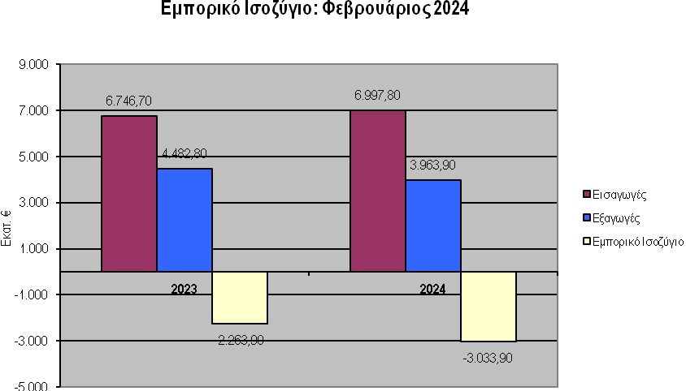

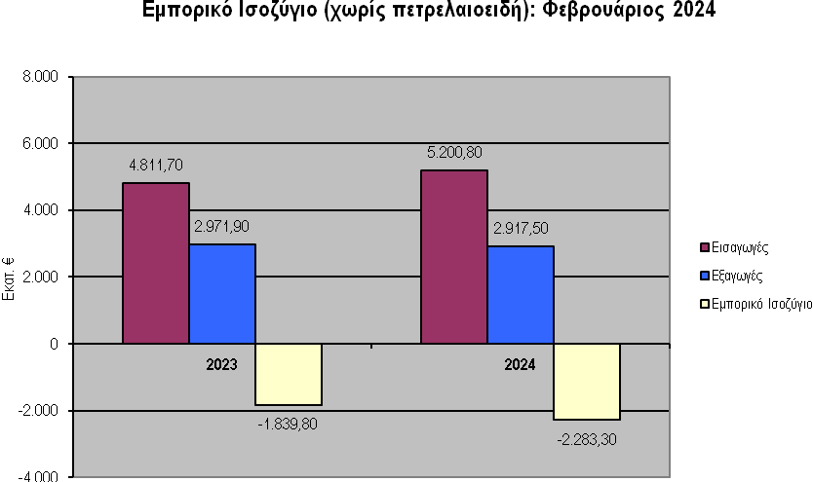
Αξιοσημείωτο είναι το γεγονός ότι οι εισαγωγές το Φεβρουάριο του 2024 αυξήθηκαν κατά 251,1 εκ. ευρώ ή κατά 3,7% και άγγιξαν τα 7 δισ. ευρώ έναντι 6,75 δισ. ευρώ κατά τον ίδιο μήνα του έτους 2023. Εξαιρουμένων των πετρελαιοειδών, οι εισαγωγές αγαθών διαμορφώθηκαν σε 5,20 δισ. ευρώ από 4,81 δισ. ευρώ, δηλαδή μειώθηκαν κατά 389,1 εκ. ευρώ ή κατά -8,1%.
Ως αποτέλεσμα των παραπάνω κινήσεων, το εμπορικό έλλειμμα αυξήθηκε σημαντικά το Φεβρουάριο του 2024 κατά 770 εκ. ευρώ ή κατά 34%, στα 3,03 δισ. ευρώ από 2,26 δισ. ευρώ τον αντίστοιχο μήνα του 2023. Χωρίς τα πετρελαιοειδή όμως, καταγράφεται αύξηση του εμπορικού ελλείμματος μικρότερη κατά 10 ποσοστιαίες μονάδες (24,1%).
Όσον αφορά τις εξαγωγές συνολικά στο διάστημα Ιανουαρίου-Φεβρουαρίου μειώνονται κατά 1,03 δισ. ευρώ ή κατά -11,4% και υποχωρούν σε 7,97 δισ. ευρώ από 9 δισ. ευρώ.
Χωρίς όμως, τα πετρελαιοειδή, οι εξαγωγές για το πρώτο δίμηνο του 2024 υποχωρούν ελαφρώς και διαμορφώνονται στα 5,60 δισ. ευρώ από 5,91 δισ. ευρώ, δηλαδή είναι μειωμένες κατά 307,5 εκ. ευρώ ή κατά -5,2%.
Οι εισαγωγές (συμπεριλαμβανομένων των πετρελαιοειδών) στην περίοδο Ιανουαρίου –Φεβρουαρίου 2024 μειώθηκαν, καθώς υποχώρησαν κατά 153,4 εκ. ευρώ ή κατά -1,1%, με τη συνολική τους αξία να διαμορφώνεται στα 13,58 δισ. ευρώ έναντι 13,74 δισ. ευρώ κατά την αντίστοιχη περίοδο του 2023. Εξαιρουμένων όμως των πετρελαιοειδών, οι εισαγωγές διευρύνθηκαν ελαφρώς και άγγιξαν τα 9,85 δισ. ευρώ από 9,62 δισ. ευρώ, δηλαδή αυξήθηκαν κατά 234,1 εκ. ευρώ ή κατά 2,4%.
Ως αποτέλεσμα των παραπάνω, το εμπορικό έλλειμμα στο διάστημα Ιανουαρίου-Φεβρουαρίου του 2024 αυξήθηκε κατά 873,1 εκ. ευρώ ή κατά 18,4%, στα 5,61 δισ. ευρώ από 4,74 δισ. ευρώ το πρώτο δίμηνο του 2023. Χωρίς τα πετρελαιοειδή, το εμπορικό έλλειμμα αυξήθηκε στα 4,25 δισ. ευρώ από 3,71 δισ. ευρώ, δηλαδή διογκώθηκε κατά 1,49 δισ. ευρώ ή κατά 14,6%.
Εμπορικό Ισοζύγιο (Ιανουάριος-Φεβρουάριος 2024)
Εμπορικό Ισοζύγιο (συνολικά) | ΑΞΙΑ 2023 (εκατ. ευρώ)* | ΑΞΙΑ 2024 (εκατ. ευρώ)* | ΜΕΤΑΒΟΛΗ %
Εισαγωγές | 13.737,7 | 13.584,3 | -1,1%
Εξαγωγές | 8.996,5 | 7.970,0 | -11,4%
Εμπορικό Ισοζύγιο | -4.741,2 | -5.614,3 | 18,4%
Εμπορικό Ισοζύγιο (χωρίς πετρελαιοειδή) | ΑΞΙΑ 2023 (εκατ. ευρώ)* | ΑΞΙΑ 2024 (εκατ. ευρώ)* | ΜΕΤΑΒΟΛΗ %
Εισαγωγές | 9.619,9 | 9.854,0 | 2,4%
Εξαγωγές | 5.911,5 | 5.604,0 | -5,2%
Εμπορικό Ισοζύγιο | -3.708,4 | -4.250,0 | 14,6%
ΠΗΓΗ: ΠΣΕ-ΚΕΕΜ *Ανάλυση επί των εκτιμήσεων διμήνου της ΕΛ-ΣΤΑΤ

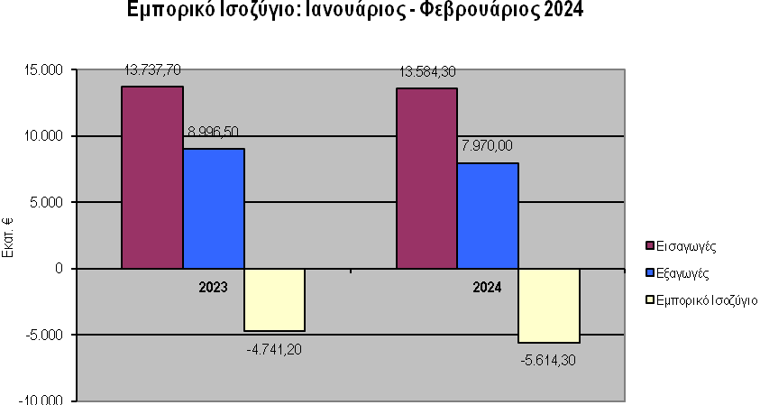
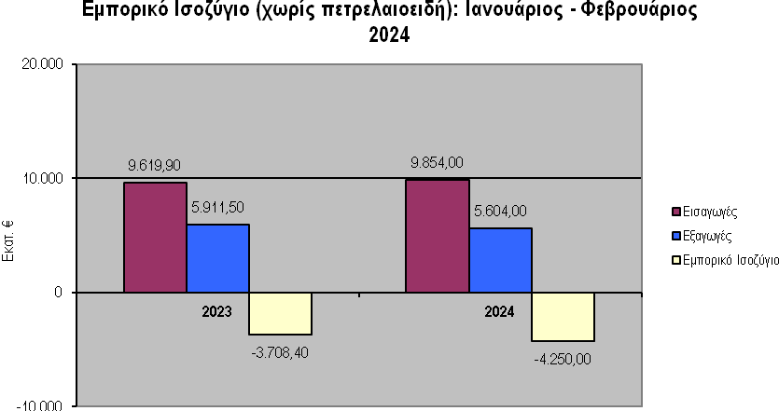

Η πορεία των εξαγωγών ανά γεωγραφική περιοχή

Όσον αφορά στην πορεία των εξαγωγών ανά γεωγραφικές περιοχές το Φεβρουάριο του 2024, παρατηρείται σημαντική πτώση των αποστολών προς τις χώρες της Ε.Ε. (-18,5%) ενώ προς τις Τρίτες Χώρες μόλις κατά -1,1%. Όταν όμως εξαιρεθούν τα πετρελαιοειδή, οι εξαγωγές προς τις Χώρες της ΕΕ καταγράφουν σημαντικά μικρότερη υποχώρηση (-4,3%), ενώ οι εξαγωγές προς τις Τρίτες Χώρες, αυξάνονται κατά 3,2% σε σχέση με το αντίστοιχο περσυνό δίμηνο.

Φεβρουάριος 2024
Προορισμοί Εξαγωγών (συνολικά) | ΑΞΙΑ 2023 (εκατ. ευρώ)* | ΑΞΙΑ 2024 (εκατ. ευρώ)* | ΜΕΤΑΒΟΛΗ % | Μερίδιο 2023 | Μερίδιο 2024
Ευρωπαϊκή Ένωση | 2.698,8 | 2.199,0 | -18,5% | 60,2% | 55,5%
Τρίτες Χώρες | 1.784,0 | 1.764,9 | -1,1% | 39,8% | 44,5%
ΣΥΝΟΛΟ | 4.482,8 | 3.963,9 | -11,6%
Προορισμοί Εξαγωγών (χωρίς πετρελαιοειδή) | ΑΞΙΑ 2023 (εκατ. ευρώ)* | ΑΞΙΑ 2024 (εκατ. ευρώ)* | ΜΕΤΑΒΟΛΗ % | Μερίδιο 2023 | Μερίδιο 2024
Ευρωπαϊκή Ένωση | 1.992,9 | 1.907,2 | -4,3% | 67,1% | 65,4%
Τρίτες Χώρες | 979,0 | 1.010,3 | 3,2% | 32,9% | 34,6%
ΣΥΝΟΛΟ | 2.971,9 | 2.917,5 | -1,8%
ΠΗΓΗ: ΠΣΕ-ΚΕΕΜ *Ανάλυση επί των εκτιμήσεων μηνός της ΕΛ-ΣΤΑΤ

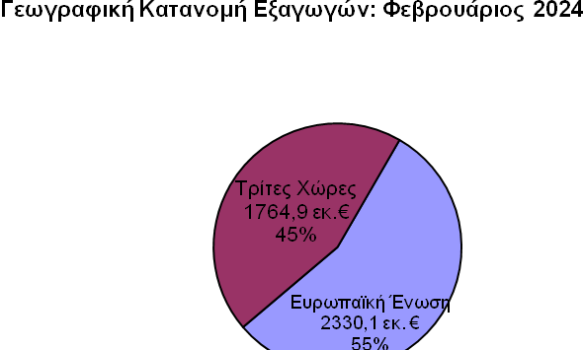

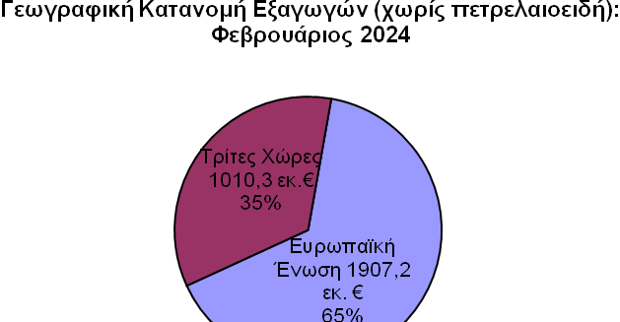

Αναφορικά με το ποσοστό των εξαγωγών που κατευθύνονται στις αγορές των κρατών-μελών της ΕΕ, συμπεριλαμβανομένων των πετρελαιοειδών, αυτό μειώθηκε κατά 5 μονάδες και άγγιξε μόλις το 55,5% έναντι 60,2% σε σχέση με την αντίστοιχη περίοδο το 2023. Αντίστροφη είναι η εικόνα που καταγράφεται για το ποσοστό των εξαγωγών προς τις Τρίτες Χώρες, που διαμορφώθηκε στο 44,5% έναντι 39,8%. Χωρίς τα πετρελαιοειδή, το μερίδιο των εξαγωγών προς τις χώρες της ΕΕ διαμορφώνεται στο 65,4% και των Τρίτων Χωρών στο 34,6%.
Εξετάζοντας την κατανομή των εξαγωγών για το διάστημα Ιανουαρίου-Φεβρουαρίου του 2024, διαπιστώνεται ότι η συνολική αξία των εξαγωγών, συμπεριλαμβανομένων των πετρελαιοειδών, υποχώρησε προς τις Χώρες της ΕΕ (-15,5%) ενώ υποχώρησε και προς τις Τρίτες Χώρες σημαντικά (-5,7%). Χωρίς τα πετρελαιοειδή, οι εξαγωγές και πάλι μειώνονται τόσο προς τις Χώρες της ΕΕ (-7%) όσο και προς τις Τρίτες Χώρες, (-1,4%).

Ιανουάριος-Φεβρουάριος 2024
Προορισμοί Εξαγωγών (συνολικά) | ΑΞΙΑ 2023 (εκατ. ευρώ)* | ΑΞΙΑ 2024 (εκατ. ευρώ)* | ΜΕΤΑΒΟΛΗ % | Μερίδιο 2023 | Μερίδιο 2024
Ευρωπαϊκή Ένωση | 5.233,4 | 4.420,9 | -15,5% | 58,2% | 55,5%
Τρίτες Χώρες | 3.763,1 | 3.549,1 | -5,7% | 41,8% | 44,5%
ΣΥΝΟΛΟ | 8.996,5 | 7.970,0 | -11,4%
Προορισμοί Eξαγωγών (χωρίς πετρελαιοειδή) | ΑΞΙΑ 2023 (εκατ. ευρώ)* | ΑΞΙΑ 2024 (εκατ. ευρώ)* | ΜΕΤΑΒΟΛΗ % | Μερίδιο 2023 | Μερίδιο 2024
Ευρωπαϊκή Ένωση | 4.006,7 | 3.726,4 | -7,0% | 67,8% | 66,5%
Τρίτες Χώρες | 1.904,8 | 1.877,6 | -1,4% | 32,2% | 33,5%
ΣΥΝΟΛΟ | 5.911,5 | 5.604,0 | -5,2%
ΠΗΓΗ: ΠΣΕ-ΚΕΕΜ *Ανάλυση επί των εκτιμήσεων διμήνου της ΕΛ-ΣΤΑΤ

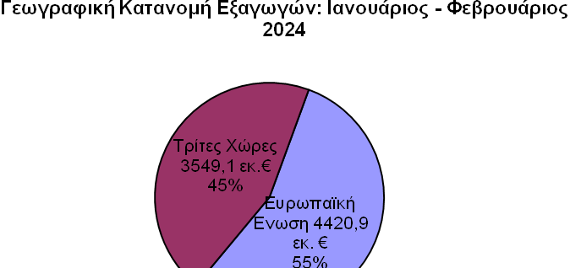

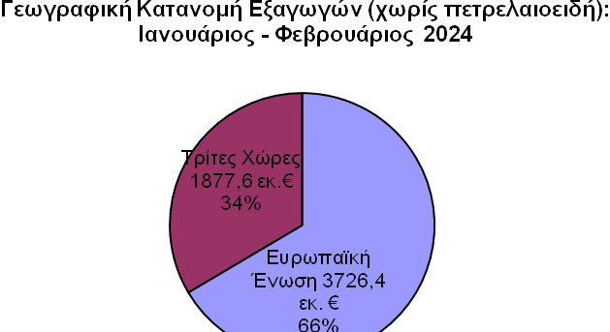

Η πορεία ανά κλάδο

Σχετικά με τις μεγάλες κατηγορίες προϊόντων, το Φεβρουάριο του 2024 καταγράφονται πτωτικές τάσεις σε 3 από τους κυριότερους κλάδους.
Πιο συγκεκριμένα, πολύ σημαντική είναι η ποσοστιαία μείωση που καταγράφεται στις υψηλές σε αξία κατηγορίες: Πετρελαιοειδή-Καύσιμα (-27,6%), Βιομηχανικά (-3,8%) και Μηχανήματα (-6,3%). Πτώση παρουσιάζουν και οι εξαγωγές της κατηγορίας Λάδια (-47,8%).
Σημαντικά, όμως, αυξημένες εμφανίζονται εκείνες των Τροφίμων (+16,6%), Ποτών & Καπνού (+20%) και των χαμηλών σε αξία εξαγωγών των Εμπιστευτικών Προϊόντων (+9,2%), σε σχέση με το αντίστοιχο περσινό δίμηνο, ενώ πρακτικώς στάσιμες παραμένουν εκείνες των Χημικών (1,3%), Διαφόρων Βιομηχανικών (0,6%) και των Πρώτων Υλών (0,7%).

Φεβρουάριος 2024
ΚΑΤΗΓΟΡΙΕΣ ΠΡΟΪΟΝΤΩΝ | ΑΞΙΑ ΠΕΡΥΣΙ (εκατ. ευρώ)* | ΑΞΙΑ ΦΕΤΟΣ (εκατ. ευρώ)* | ΜΕΤΑΒΟΛΗ %
ΠΕΤΡΕΛΑΙΟΕΙΔΗ-ΚΑΥΣΙΜΑ | 1.519,9 | 1.100,3 | -27,6%
ΤΡΟΦΙΜΑ & ΖΩΝΤΑ ΖΩΑ | 569,0 | 663,5 | 16,6%
ΒΙΟΜΗΧΑΝΙΚΑ | 611,0 | 587,5 | -3,8%
ΜΗΧΑΝΗΜΑΤΑ | 404,1 | 378,7 | -6,3%
ΧΗΜΙΚΑ | 531,4 | 538,3 | 1,3%
ΔΙΑΦΟΡΑ ΒΙΟΜΗΧΑΝΙΚΑ | 291,3 | 293,1 | 0,6%
ΠΡΩΤΕΣ ΥΛΕΣ | 159,3 | 160,4 | 0,7%
ΠΟΤΑ & ΚΑΠΝΟΣ | 87,6 | 105,1 | 20,0%
ΛΑΔΙΑ | 189,3 | 98,9 | -47,8%
ΕΜΠΙΣΤΕΥΤΙΚΑ ΠΡΟΪΟΝΤΑ | 41,5 | 45,3 | 9,2%
ΠΗΓΗ: ΠΣΕ-ΚΕΕΜ *Ανάλυση επί των εκτιμήσεων μηνός της ΕΛ-ΣΤΑΤ

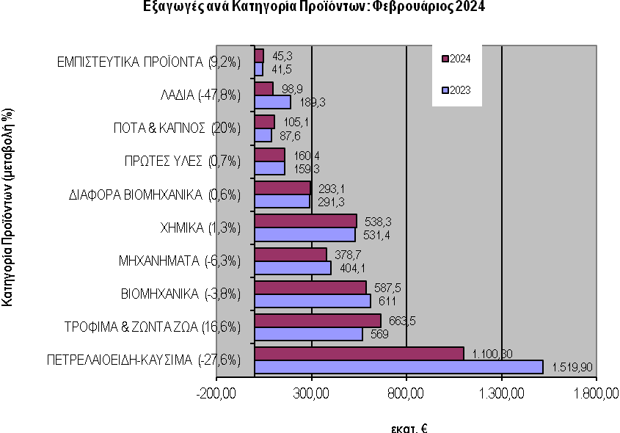
Εξετάζοντας το δίμηνο Ιανουαρίου – Φεβρουαρίου 2024, πτώση καταγράφουν οι εξαγωγές των 8 από τις 10 μεγάλες κατηγορίες προϊόντων: Πετρελαιοειδή & Καύσιμα (-19,6%), Βιομηχανικά (-9,9%), Χημικά (-3,7%), Μηχανήματα (-3,9%), Διάφορα Βιομηχανικά (-6%) καθώς και οι μικρότερες σε αξία εξαγωγές των κατηγοριών Πρώτες Ύλες κατά -13,3%, Λάδια κατά 48,3% και Εμπιστευτικά Προϊόντα κατά -6,7%.
Σημαντικά, όμως, αυξημένες εμφανίζονται εκείνες των Τροφίμων (+12,7%) και Ποτών & Καπνού (+15,8%), σε σχέση με το αντίστοιχο περσινό δίμηνο.

Ιανουάριος - Φεβρουάριος 2024
ΚΑΤΗΓΟΡΙΕΣ ΠΡΟΪΟΝΤΩΝ | ΑΞΙΑ ΠΕΡΥΣΙ (εκατ. ευρώ)* | ΑΞΙΑ ΦΕΤΟΣ (εκατ. ευρώ)* | ΜΕΤΑΒΟΛΗ %
ΠΕΤΡΕΛΑΙΟΕΙΔΗ-ΚΑΥΣΙΜΑ | 3.109,4 | 2.500,2 | -19,6%
ΤΡΟΦΙΜΑ & ΖΩΝΤΑ ΖΩΑ | 1.130,0 | 1.274,0 | 12,7%
ΒΙΟΜΗΧΑΝΙΚΑ | 1.201,9 | 1.083,0 | -9,9%
ΧΗΜΙΚΑ | 1.088,9 | 1.048,1 | -3,7%
ΜΗΧΑΝΗΜΑΤΑ | 776,2 | 745,7 | -3,9%
ΔΙΑΦΟΡΑ ΒΙΟΜΗΧΑΝΙΚΑ | 572,1 | 538,0 | -6,0%
ΠΡΩΤΕΣ ΥΛΕΣ | 316,1 | 274,0 | -13,3%
ΛΑΔΙΑ | 407,2 | 210,7 | -48,3%
ΠΟΤΑ & ΚΑΠΝΟΣ | 182,6 | 211,5 | 15,8%
ΕΜΠΙΣΤΕΥΤΙΚΑ ΠΡΟΪΟΝΤΑ | 91,1 | 85,0 | -6,7%
ΠΗΓΗ: ΠΣΕ-ΚΕΕΜ *Ανάλυση επί των εκτιμήσεων διμήνου της ΕΛ-ΣΤΑΤ

